软件部分模块修改

1、代理商列表只体现代理商的基本信息，不体现金额方面（手机端）
- 订单管理里面添加备注一栏；订单管理-箭头指向的地方（待发货模块多增加备注信息显示，即鼠标放在上面自动显示备注内容。（后台管理）
- 已经打印出来的订单，操作为已发货状态，第二次还是在待发货订单里，依然能再打印一次等于重复发货。（于晴）
- 如果后台操作已完成，已发货，已取消状态时，时间节点应该显示操作的时间，而不是直接按照代理下单的时间来显示时间。（于晴）
- 基础设置模块：快递公司、下单地址、运费设置、地区设置可以手动添加功能

- 财务管理模块（设置可以按照每个时间节点查询数据）
代理商编号 | 代理商姓名 | 第一层级上级代理商姓名 | 第二层级代理商姓名…… | 代理商级别 | 团队实际业绩 | 团队PV值业绩 | 个人实际业绩 | 个人PV值业绩 | 团队业绩抽成 | 个人业绩抽成 | 差价 | 邀代奖金 | 个人应发奖金抽成合计 | 个人零售利润 | 个人总收入

级别门槛：

授权级别 | 加盟商条件 | 二次补货金额
钻石 | 直招5个经销商代理并累  计销售代理价达52000元 | 5000
经销商 | 9800 | 5000
VIP | 1800 | 1600
注意事项：
- 经销商招到VIP，经销商才有差价
- 邀代奖金核算方式：
邀请代理级别 | 奖金归属方 | 奖励金额 | 备注
钻石直招经销商奖励 | 钻石 | 980 | 奖金归属直招上级代理
经销商直招经销商 | 钻石 | 490
经销商直招经销商 | 经销商 | 490
注意：经销商降级VIP，直接上级代理扣除邀代奖金（考虑是否软件可行如若无法实现自行解决）
VIP招经销商，VIP没有邀代奖金
（大山录视频讲解）

- 个人抽成业绩核算方式：最高层级代理商个人抽成=团队月总PV值业绩*抽成点数-第一层级代理商团队月总PV值业绩*抽成点数。

抽成点数：（设置可以改动数据）

业绩目标值 | 给予抽成返点
月销售PV值达2万 | 3%
月销售PV值达5万 | 5%
月销售PV值达8万 | 6%
月销售PV值达10万 | 8%
月销售PV值达18万 | 10%
月销售PV值达30万 | 15%
月销售PV值达50万 | 18%
月销售PV值达80万 | 20%
- 个人总收入核算方式：=个人应发奖金抽成合计+个人零售利润
五、个人应发奖金抽成合计：=个人业绩抽成+邀代奖金+差价

- 充值记录模块（设置可以按照每个时间节点查询数据）
代理商单号 | 代理商姓名 | 第一层级上级代理商姓名 | 第二层级代理商姓名…… | 代理商级别 | 充值时间 | 充值状态 | 充值金额 | 充值前余额 | 充值后余额 | 代理商剩余金额
注意：充值前金额要核算扣除每次下单的金额
- 库存模块（设置可以按照每个时间节点查询数据）
序号 | 品名 | 本月入库数量 | 本月出库数量 | 本月库存数量 | 本月库存预警
注意点：组合套餐的统计数
- 销售模块（设置可以按照每个时间节点查询数据）
序号 | 品名 | 数量 | VIP金额 | 经销商金额 | 交易量比例 | 交易量额比例
注意点：组合套餐的统计数

- 订单概述（设置可以按照每个时间节点查询数据）
- 客服管理模块设置售后管理模块，常见问题可以设置自动回复功能。
- 商品管理模块：仓储库存如果要增加库存时必须设置每增加一次库存就另起一栏，避免在增加库存时，代理也在下单，造成库存数量不准确。
- 前端客户资料设置可以删除、修改的
- 前端更改输入收件人信息的页面，避免新人重复出现误区，设置分开输入收件人信息模板
- 代理商注册，邮箱取消掉
- 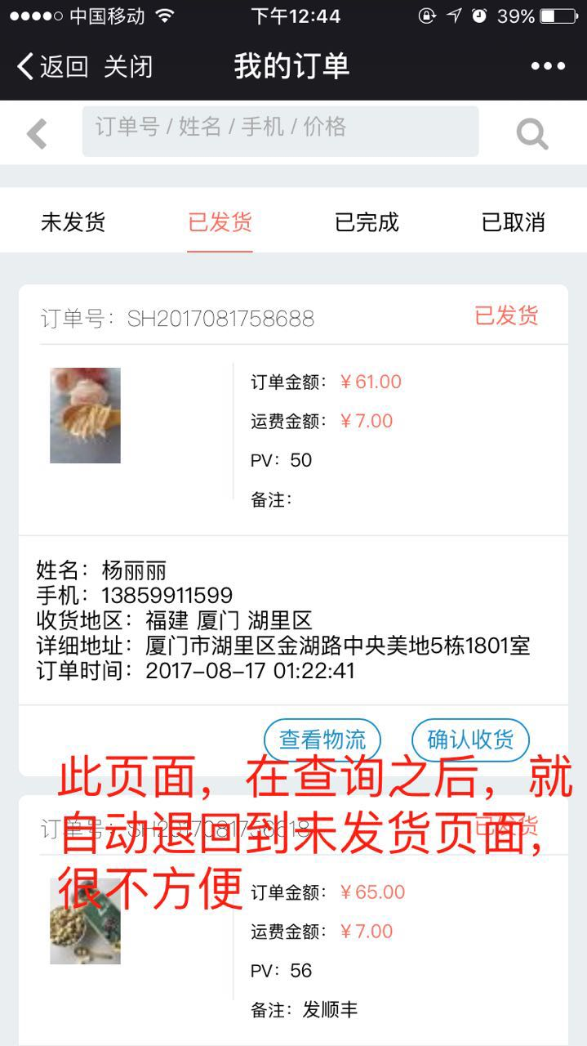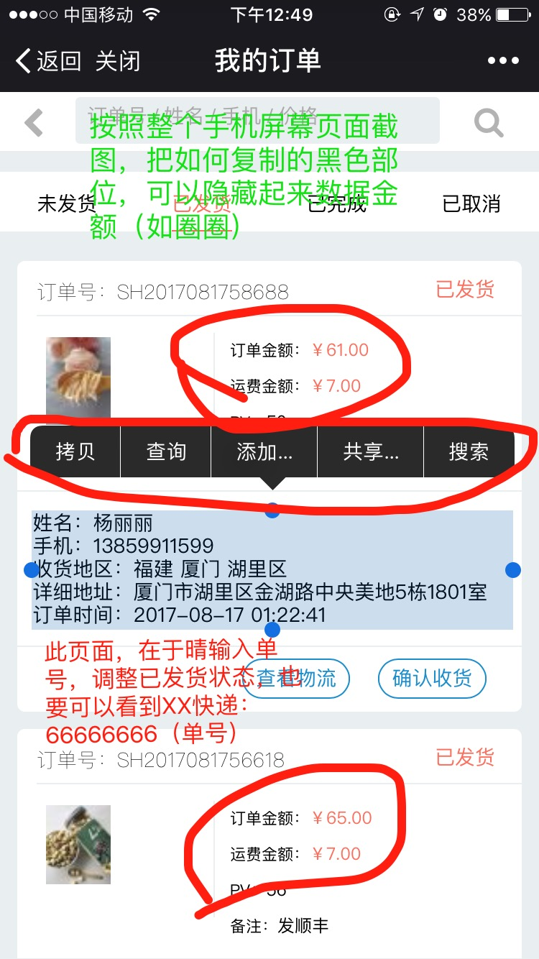
- 这样方便截图订单号给顾客，不必用复制，退出页面，再登陆。我的订单里面于晴调整已发货状态快递单号也在此页面显示。

